下世代行動通訊應用導論
學號: b1121123 姓名: 巫煊崴

- 本次實驗程式碼由本人獨立開發，未涉及AI ，模擬結果與講義逤是相同 (得分100完成上傳實驗報告後即算完成實驗)
- 本次實驗程式碼由本人獨立開發，未涉及AI，但截至課堂時間結束，只完成部分結果 (得分90~85視完成比例而定，惟須全程參與表定課堂時間，否則以缺課論)
- 本次實驗程式碼由AI提供範本，並由本人獨立開發部分程式 (得分85~80視獨立開發比例而定，惟須全程參與表定課堂時間，否則以缺課論)
請詳述除AI提供之程式碼外，獨立開發的部分:

- 本次實驗程式碼完全由AI提供，本人只負責設定實驗所需參數；實驗結果與講義所示圖形完全或部分正確 (得分80~75，惟須全程參與表定課堂時間，否則以缺課論)

- 以上各項得分需先完整作答以下實驗原理。

實驗原理:
1. 請定義何謂線性非時變(linear time-invariant (LTI))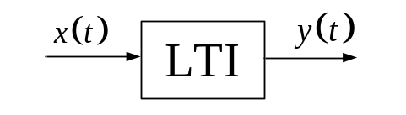系統
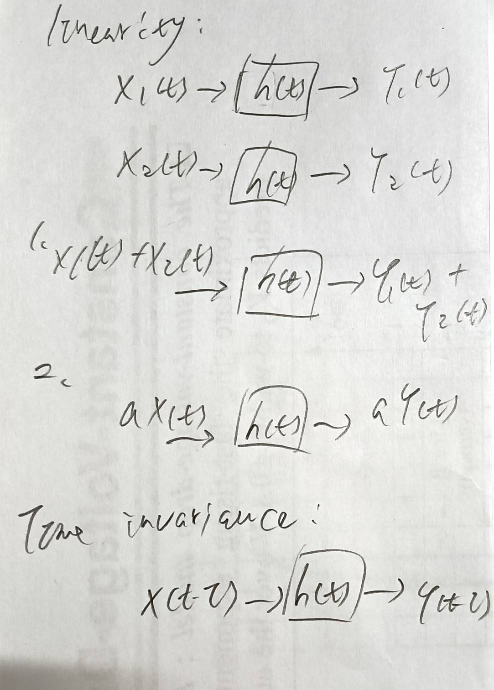
2. 請定義理想低通濾波器(low pass filter (LPF))之
(a) 轉移函數(transfer function) 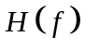 (b) 脈衝響應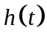
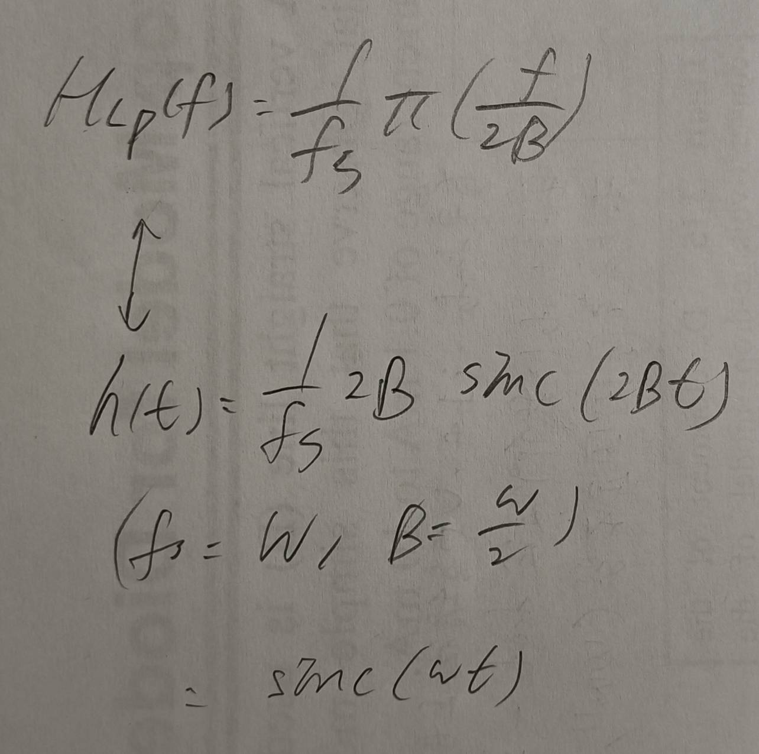
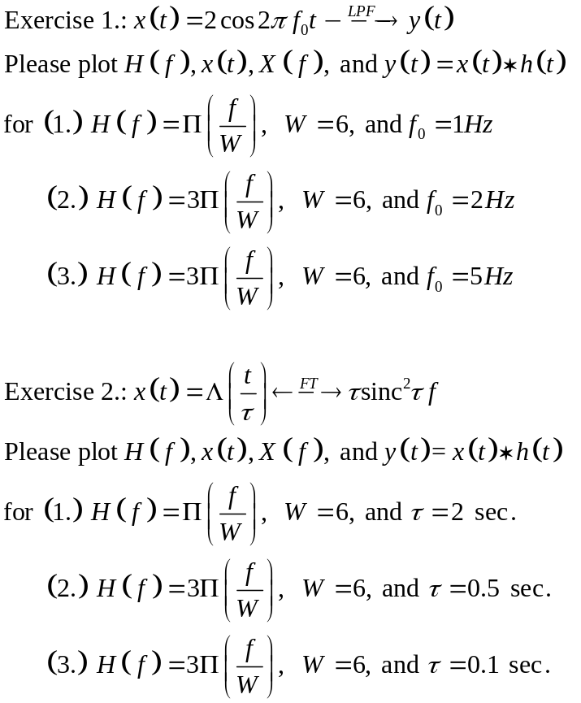
請將MATLAB程式碼與模擬結果貼於下(可自行加頁):
Exercise 1:
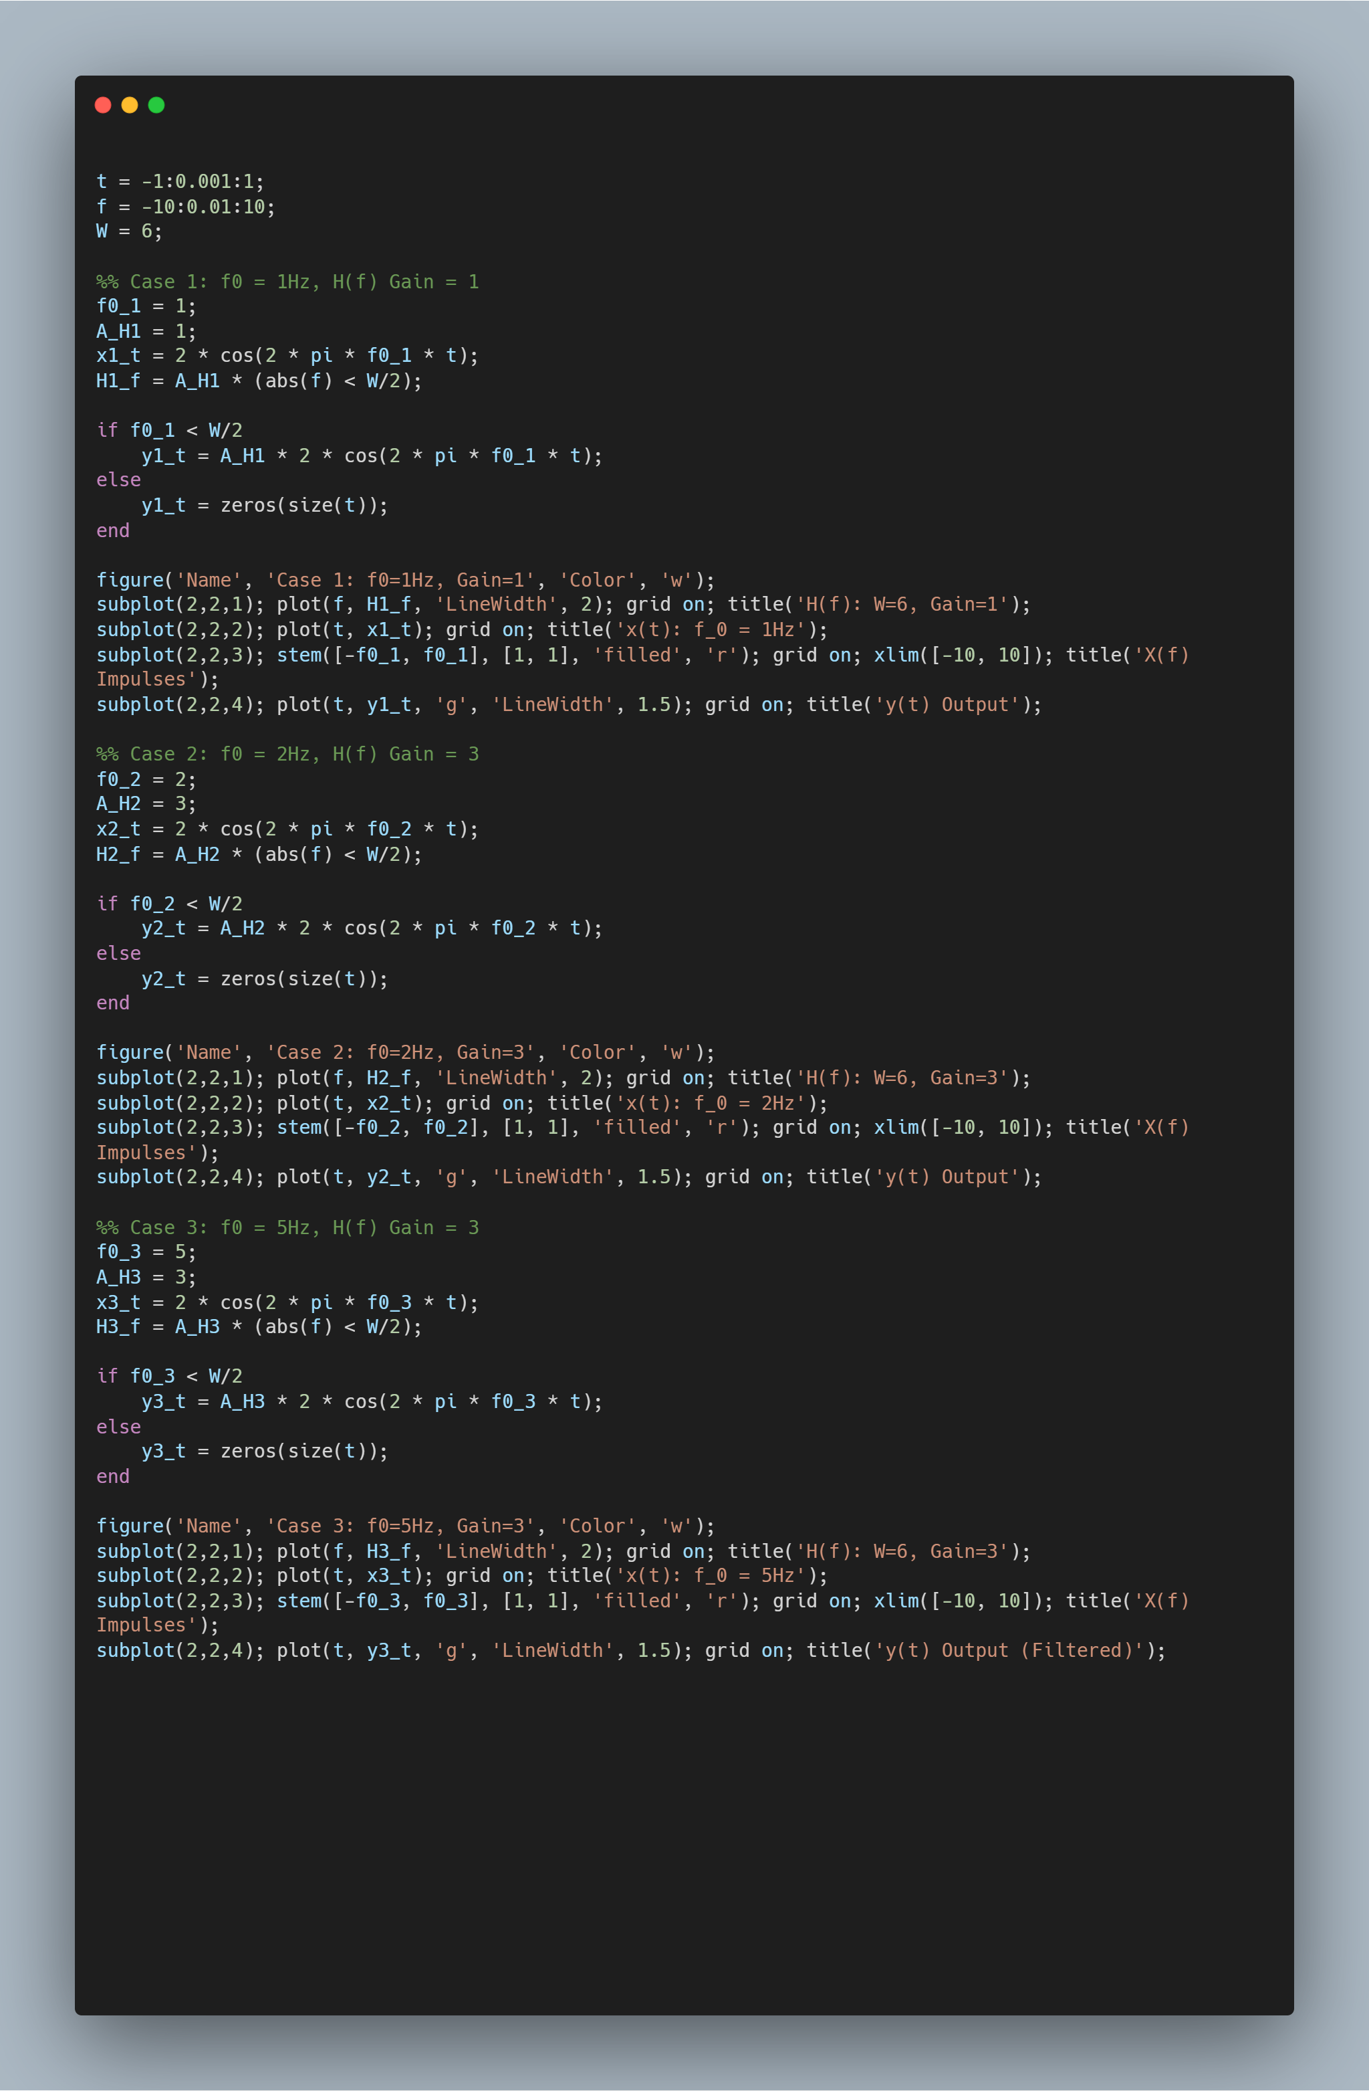

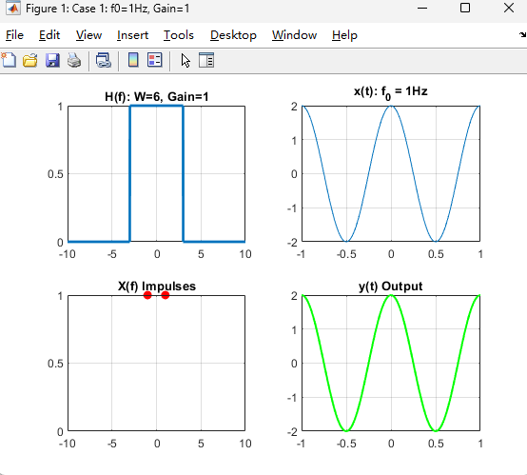
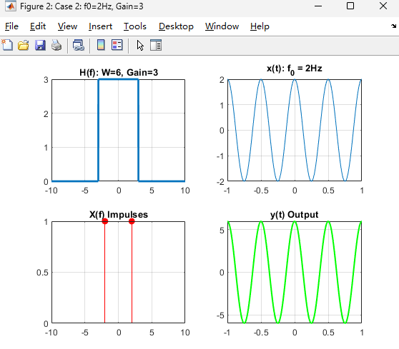
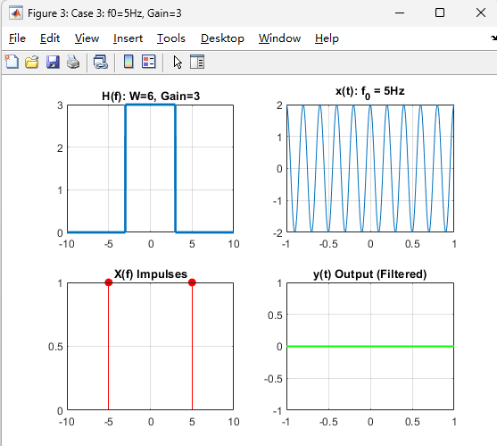
Exercise 2:
